Урок физики в 10 классе по теме: (слайд №1)
«Решение задач на применение
законов Ньютона»
Цель урока: Систематизация знаний о законах Ньютона.
Задачи урока:
- Познавательные: Объединить изученные законы в систему представлений о причине механического движения.
- Развивающие: Углубить знания, полученные на базовом уровне, освоить методику решения задач для системы тел, связанных невесомой нерастяжимой нитью.
- Воспитательные: Подчеркнуть познавательное и мировоззренческое, практическое и воспитательное значение законов Ньютона.

Тип урока: Комбинированный с использованием ИКТ.

План урока:

- Организационный момент – 1 мин.
- Повторение и обобщение пройденного материала –7 мин. (тест, слайды презентации)
- Решение задач на системы тел, связанных невесомой и нерастяжимой нитью – 35 мин.
- Подведение итогов урока – 1 мин.
- Задание на дом – 1 мин.

Ход урока
I. Организационный момент.
II. Повторение:
Учитель. И.Ньютон является гением в истории науки, поэтому целесообразно кратко вспомнить его основные открытия.
Учащийся. И.Ньютон (4.01. 1643 г – 31.03. 1727г.) (слайд №2)
английский физик и математик, создавший теоретические основы механики и астрономии, открывший закон всемирного тяготения, разработавший дифференциальное и интегральное исчисления, изобретатель зеркального телескопа и автор важнейших экспериментальных работ по оптике.
Вершиной научного творчества Ньютона является «начала», в которых он обобщил результаты, полученные его предшественниками и свои собственные исследования и впервые создал единую стройную систему земной и небесной механики, которая легла в основу всей классической физики.
Оформлена выставка сообщений и рефератов об И.Ньютоне.
Учитель.Он сформулировал три знаменитые законы движения, которые необходимо вспомнить и сформулировать.
Учащийся. I закон Ньютона (закон инерции): Материальная точка (тело) сохраняет состояние покоя или равномерного прямолинейного движения до тех пор, пока воздействие со стороны других тел не заставит её (его) изменить это состояние.
II закон Ньютона: В ИСО ускорение тела проп-но векторной сумме всех действующих на тело сил и обратно пропорционально массе тела:
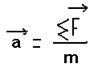

III закон Ньютона: Тела действуют друг на друга с силами, равными по модулю и противоположными по направлению:
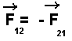
Учитель.Пройденный материал повторим с помощью решения тестовых
заданий заданий. (слайды с 3 по 13)
- Равнодействующая всех сил, действующих на тело, равна нулю. Движется это тело или находится в состоянии покоя?
А. Тело обязательно находится в состоянии покоя.
Б. Тело движется равномерно прямолинейно или находится в
состоянии покоя.
В. Тело обязательно движется равномерно прямолинейно.
Г. Тело движется равноускоренно.

- Какие из величин (скорость, сила, ускорение, перемещение) при механическом движении всегда совпадают по направлению?
  - сила и ускорение
  - сила и скорость
  - сила и перемещение
  - ускорение и перемещение

- На рис. А показаны направления скорости и ускорения тела в данный момент времени. Какая из стрелок (1-4) на рисунке Б соответствует направлению результирующей всех сил, действующих на тело?
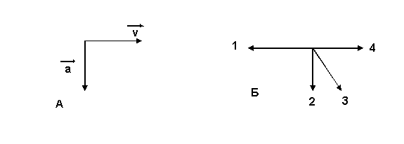
1) 1 2) 2 3) 3 4) 4

- Человек тянет за один крючок динамометр с силой 60 Н, другой крючок динамометра прикреплен к стене. Каковы показания динамометра?
А. 0 Б. 30 Н В. 60 Н Г. 120 Н

- Две силы F₁ = 4 H и F₂ = 3 Н приложены к одной точке тела. Угол между векторами F₁ и F₂ равен 90⁰. Чему равен модуль равнодействующей этих сил?

→
F₂
→
F₁
А. 1Н Б. 5Н В. 7 Н Г. 12 Н

- Координата тела меняется по закону х = - 5 + 12 ∙ t. Определите модуль равнодействующих сил, действующих на тело, если его масса 15 кг.
А. 147 Н. Б. 73,5 Н В. 60 Н. Г. 0 Д. 90 Н.
- На рисунке представлен график зависимости силы F, действующей на тело, от времени t. Какой из участков графика соответствует равномерному движению?
А. 0-1
Б. 1-2
В. 2-3
Г. 3-4
Д. на графике такого участка нет.
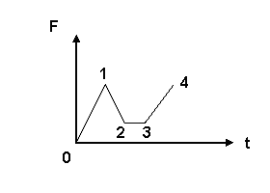

8. На рисунке представлен график зависимости силы F, действующей на тело, от времени t, какой из участков графика соответствует равноускоренному движению?
А. 0-1 Б. 1- 2 В. 2- 3 Г. 3- 4 Д. 4- 5 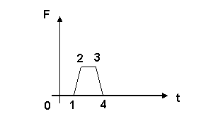
- Модуль скорости автомобиля массой 500 кг изменяется в соответствии с графиком, приведённым на рисунке. Определите модуль равнодействующей силы в момент времени t =3 c.
1) 0Н 2) 500Н 3) 1000Н 4) 2000Н
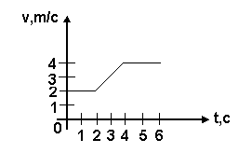

- При столкновении двух тележек массами m₁ = 2 кг и m₂ = 8 кг первая получила ускорение, равное a₁=4 м/с². Определите модуль ускорения второй тележки.
А. 0,5 м/с². Б. 1 м/с². В. 4 м/с². Г. 2 м/с². Д. 1,5 м/с².

11.Брусок лежит на шероховатой наклонной опоре (см. рисунок). На него действуют 3 силы: сила тяжести , сила упругости опоры и сила трения . Если брусок покоится, то модуль равнодействующей сил и равен.
1) mg + N 2) F_{тр.}cosα 3) F_{тр} sinα 4) F_{тр}
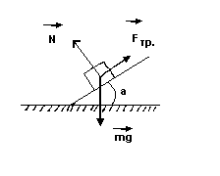
Учитель. Для того, чтобы вы овладели алгоритмом решения задач на системы тел, связанных невесомой и нерастяжимой нитью, повторим методику решения задач динамики.
Учащийся устно рассказывает методику решения задач динамики (материал заимствован из учебника физики 10 класса В.А. Касьянова):
- Решение любой задачи следует начинать с анализа условия задачи с целью выбора инерциальной системы отсчёта, наиболее удобный для решения конкретной задачи.
- Выполнить схематический рисунок, изображающий расположение тел в текущий момент времени. На рисунке указать направления векторов сил, действующих на тело со стороны других тел системы, направления скоростей и ускорений. Если в условии данной задачи тело можно считать материальной точкой, силы, действующие на тело, следует прикладывать к одной точке.
- Записать для каждого тела второй закон Ньютона в векторной форме.
- Выбрать координатные оси. Целесообразно направить одну из осей вдоль ускорения, а вторую (если она требуется) перпендикулярно ему.
- Проецировать второй закон Ньютона на координатные оси, получить систему уравнений для нахождения неизвестных величин.
- Решить полученную систему уравнений, используя аналитические выражения для всех сил и дополнительные условия.

Учитель: Если в движении находится не одно, а несколько связанных между собой тел, то необходимо для каждого тела отдельно выполнить все вышесказанные действия и решить полученную систему уравнений.

На экране вы видите три рисунка:
1) тела, связанные невесомой нерастяжимой нитью, движущиеся по горизонтали;
2) эти же тела, поднимающиеся вверх;
3) нить, связывающая грузы, переброшена через неподвижный блок.
(слайд №14)

1. 2. 3.
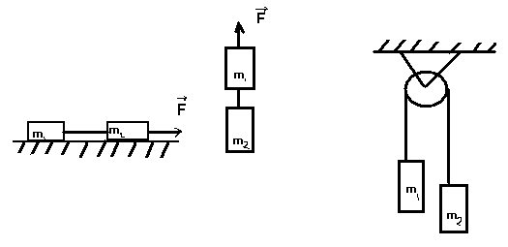
Если по условию задачи будет рассматриваться движение характерное этим рисункам, то необходимо запомнить, что алгоритм решения у них одинаковый.

III. Решение задач
Задача № 1: Два тела, связанные невесомой нерастяжимой нитью (см. рис.) тянут с силой 15 Н вправо по столу. Массы брусков m₁= 1 кг и m₂ = 4 кг, μ = 0,1.
С каким ускорением движутся бруски? Чему равна сила натяжения нити?
(слайд №15)

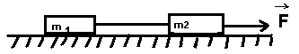

Учитель: Условие невесомости и нерастяжимости нити позволяет считать, что сила натяжения нити на всех участках одинакова и все тела движутся с одним и тем же ускорением, т.е. Т₁ = Т₂ = Т, $a_{1}=a_{2}=a$.

Для того, чтобы решить задачу надо её проанализировать.
Рассмотрим все силы, действующие на каждое тело отдельно. Оба тела взаимодействуют с землёй, столом и нитью.
На первое тело действуют: m₁g, Т₁, F_{тр1}, N₁
На второе тело действуют: m₂g, N₂, T₂, F_{тр2} и сила F
Системы отсчета свяжем со столом.
Учитель: Анализ провели, теперь приступаем к решению задачи.
Дано:
Равноускоренное 1. Изобразим все силы, дей-ющие на тела.
движение связанных тел Ускорение тела направлено вправо:
F= 15 Н Из усл. задачи => Т₁ = Т₂ = Т;
m₁= 1 кг ɑ₁ = ɑ₂ = ɑ (слайд №16)
m₂ = 4 кг
μ = 0,1
_____________________
ɑ - ? (м/с²)
Т - ? (Н)
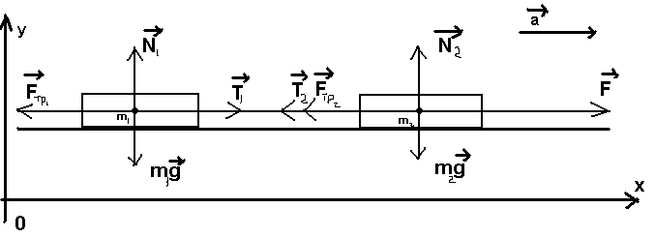

2. Запишем II-ой закон Ньютона в общем
виде ∑F = mɑ и для каждого тела в
векторной форме, для этого страницу
разделим пополам:

T + F_{тр1} + N₁+ m₁g = mɑ F+ T₂ + F_{тр2} + N₂ + m₂g= mɑ
3. Выберем координатные оси: ось ОУ направим по направлению N,
а ось ОХ по направлению ɑ системы тел.

4. Проецируем векторные уравнения II закона Ньютона для I-го и II-го тела на координатные оси:
OX: T – F_{тр1} = m₁ɑ (1) OX: F – T – F_{тр2} = m₂ ɑ (1/)
OУ₁: N₁– m₁g = 0 (2) ОУ₂: N₂ – m₂g = 0 (2/) Поскольку из уравнения 2 => что Аналогично:
N₂ = m₂ ∙ g; то F_{тр2} = μ · N₂ = μ ∙ m · g N₁ = m₁g; то F_{тр1}= μ · N₁ = μ ∙ m₁g, тогда ур-е (1/) II- го тела примет вид
тогда ур-ние (1) примет вид F – T – μ ∙ m₂ ∙ g = m₂ɑ (3¹)
Т – μ · m₁g = m₁ɑ (3)
Мы получили два уравнения для 2-х тел, где учтены все силы, действующие на тело в отдельности.
Далее решаем совместно систему уравнений (3) и (3¹) методом почленного сложения уравнений, получаем:
T – μ ∙ m₁ · g = m₁ ɑ
+
F – T – μ · m₂ ∙ g = m₂ɑ
________________________
F – μg (m₁+ m₂) = ɑ (m₁+ m₂) (4), в этом уравнении учтены все силы, действующие на систему 2-х тел, связанных невесомой нерастяжимой нитью.
Откуда ɑ = F- μ · g(m₁+ m₂) = F - μ ∙ g = 15 = 0,1 ∙ 10 = 2 м/с²
m₁ + m₂ m₁+ m₂ 1+4
Силу натяжения нити находим из уравнения (3) или (3¹)
Т= μ ∙ m₁ · g + m₁ɑ = m₁ (μ · g + ɑ) = 1 (0,1 · 10 + 2 ) = 3Н
или Т = F – m₂ɑ – μ · m₂ g = F – m₂ (ɑ + μ ∙ g) = 15 - 4∙ (2 + 0,1· 10) = 3Н

Ответ: 2 м/с², 3Н.

Учитель: Аналогично решают задачи, которые были под номером 1, 2, 3.
Для закрепления решим следующую задачу. (слайд №17)

Задача № 2. К концам невесомой нерастяжимой нити, перекинутой через невесомый неподвижный блок без трения в оси, подвешены грузы с массами m₁= 1кг и m₂= 2 кг. Каково ускорение, с которым движется второй груз?

Учитель: Снова анализируем задачу.
Из условия невесомости и нерастяжимости нити следует, что сила натяжения нити на всех участках одинакова: T₁ = T₂ = T и система тел движется как единое целое с одинаковым по модулю ускорением: ɑ₁ = ɑ₂ = ɑ
Рассмотрим все силы действующие на каждый груз отдельно:
на I-ый груз действуют: m₁g и T_{1,}
на II-ой груз действуют: m₂ g и T₂
Систему отсчёта свяжем с Землёй.

Учитель: Задачу решаем по алгоритму:
Дано:
равноуск-ное 1. Изобразим рисунок и расставим все силы,
дв-ние связ-х действующие на тело. Ускорение тела направим
грузов в сторону большого тела. (слайд №18)
m₁ = 1 кг
m₂ = 2 кг
ɑ - ? (м/с² )
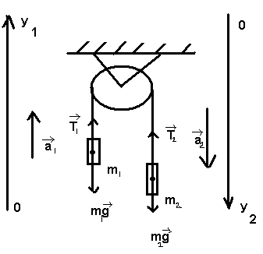
- Запишем II закон Ньютона в векторной форме для
каждого тела
Т₁ + m₁g = m₁ ɑ₁ T₂ + m₂g = m₂ɑ₂
- Выберем координатные оси, ось ОУ направлена по направлению ускорения, на рисунке изображаем ОУ₁, ОУ₂.
- Проецируем векторные уравнения II закона Ньютона для I и II тела на координатные оси ОУ₁ и ОУ₂, учитывая, что T₁= T, ɑ₁ = ɑ₂ = ɑ
ОУ₁ : T- m₁g = m₁ ɑ (1) ОУ₂: m₂ g – T = m₂ ɑ ( 1¹ )
Складываем почленно уравнения (1) и (1¹ ), получаем:
T – m₁ g = m₁ ɑ
+
m₂ g – T = m₂ɑ
____________________
m₂ g – m₁ g = ɑ (m₁ + m₂)
g (m₂- m₁) = ɑ (m₁ + m₂)
ɑ= g(m₂ – m₁) = 10 (2-1) = 10 ≈ 3,3 м/с²
m₁ + m₂ 1+2 3
Ответ: 3,3 м/с²

Задача № 3. Брусок массой 2 кг скользит по горизонтальной поверхности под действием груза массой 0,5 кг, прикрепленного к концу нерастяжимой нити, перекинутой через неподвижный блок. Коэффициент трения бруска о поверхность 0,1. Найти ускорение движения тела и силу натяжения нити. Массами блока и нити, а также трением в блоке пренебречь.

Дано Решение:
m₁= 2 кг
m₂ = 0,5 кг
µ = 0,1
$a$ - ? $\left(\frac{м}{с^{2}}\right)$
Т - ? (H)
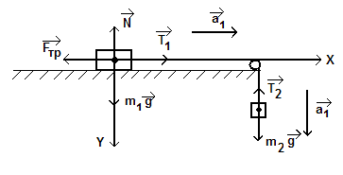
1. Изобразим рисунок и расставим все силы, действующие
на тела. Ускорение первого тела направим вправо, второго -
вниз.
2. Запишем II закон Ньютона в векторной форме для
каждого тела, поделив страницу пополам
для I тела: для II тела:
$m_{1}\vec{g}+\vec{N}+{\vec{T}}_{1}+{\vec{F}}_{\text{тр}}=m_{1}⋅{\vec{a}}_{1}$ $m_{2}\vec{g}+{\vec{T}}_{2}=m_{2}{\vec{a}}_{2}$

3. Спроецируем полученные уравнения на выбранные
направления осей X и Y, учитывая условие невесомости и
нерастяжимости: $Т_{1}=Т_{2}=Т,$ $a_{1}=a_{2}=a$.
OX: $T−F_{\text{тр}}=m_{1}⋅a$ (1) OY: $m_{2}g−T=m_{2}⋅a$ (3¹)
OY: $m_{1}g−N=0$ (2)
Из (2) следует, что N = m₁∙ g, то
F_{тр}= µ∙ N =µ ∙ m₁∙ g.
Тогда уравнение (1) примет вид
$T−μ⋅m_{1}⋅g=m_{1}⋅a$ (3)

Решаем совместно систему уравнений (3) и (3¹) методом почленного сложения уравнений, получаем:

Задача № 4. Груз массой 5 кг, связанный нерастяжимой нитью, перекинутой через неподвижный блок, с другим грузом массой 2 кг движется вниз по наклонной плоскости. Найти натяжение нити и ускорение грузов, если коэффициент трения между первым грузом и плоскостью 0,1, угол наклона плоскости к горизонту 45⁰. Массами нитей и блока, а также трением в блоке пренебречь.

Дано: Решение:
m₁ = 5 кг 1. Изобразим рисунок и расставим все силы.
m₂ = 2 кг
µ = 0,1
α = 45⁰
$a−?$ $\left(\frac{м}{с^{2}}\right)$
Т–? ( Н)
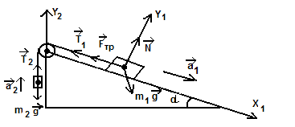

2. Запишем II закон Ньютона в векторной форме.
для I тела для II тела
$m_{1}\vec{g}+\vec{N}+{\vec{T}}_{1}+{\vec{F}}_{\text{тр}}=m_{1}⋅{\vec{a}}_{1}$ $m_{2}\vec{g}+{\vec{T}}_{2}=m_{2}⋅{\vec{a}}_{2}$

3. Спроецируем полученные уравнения на выбранные
направления осей X₁ , Y₁ , Y₂, учитывая условие невесомости
и нерастяжимости: Т₁ = Т₂ = Т, $a_{1}=a_{2}=a$.
OX₁: m₁g ∙ sin α – T- F_{тр}= m₁∙$a$ (1) OY₂: – m₂ ∙ g +T = m₂ ∙$a$(1¹)
OY₁: N – m₁∙g∙ cos α = 0 (2)
Из (2) уравнения находим,
что N = m₁ ∙g ∙ cos α,
поэтому F_{тр} = µ ∙ N = µ∙m₁∙g∙cos α (3)
Подставляем (3) в (1) , получаем:
m₁∙g∙ sin α – T– µ ∙m₁∙g∙cos α = m₁∙$a$ (4)

складываем почленно (1¹) и (4), получаем
m₁∙g∙sin α – T – µ∙m₁∙g∙cos α – m₂∙g + T=$a$(m₁+m₂)
$a=\frac{5⋅\text{10}(\text{sin}{\text{45}}^{0}−0,1⋅\text{cos}{\text{45}}^{0})−2⋅\text{10}}{5+2}=$
=$\frac{\text{50}⋅(\frac{\sqrt{2}}{2}−0,1⋅\frac{\sqrt{2}}{2})−\text{20}}{7}=$ $\begin{aligned}\frac{\text{50}⋅(0,\text{707}−0,1⋅0,\text{707})−\text{20}}{7}= \\ \end{aligned}$
$=\frac{\text{50}⋅0,\text{6363}−\text{20}}{7}=$ $\frac{\text{31},\text{815}−\text{20}}{7}=$ $\frac{\text{11},\text{815}}{7}≈1,7\frac{м}{с^{2}}$
Силу натяжение нити Т находим из уравнения (1¹).
T = m₂g + m₂ $a$= m₂ (g+ $a$)
T = 2∙ (10+1,7) = 2 ∙ 11,7= 23,4 Н.
Ответ: 1,7 $\frac{м}{с^{2}}$; 23,4 Н.

IV. Подведение итогов урока.
V. Домашнее задание.
Рымкевич А.П. Физика. Задачник. 10 – 11 кл. – М.: Дрофа, 2004.

№ 308. Вертолёт, масса которого 27,2 т, поднимает на тросах вертикально вверх груз массой 15,3 т с ускорением 0,6 м/с². Найти силу тяги вертолёта и силу, действующую со стороны груза на прицепной механизм вертолёта.

№ 312. С каким ускорением ɑ движется система, изображенная на рисунке 43, если m = 1 кг и коэффициент трения μ = 0,2? Какова сила натяжения F_{н1}, связывающей тела I и II, и сила натяжения нити F_{н2}, связывающей тела II и III?
Тезисы

Сложность решения задач динамики на применение законов Ньютона в значительной степени зависит от освоения методики решения задач динамики.
На этом уроке учащиеся ещё раз формулируют законы Ньютона, кратко вспоминают об основных открытиях И.Ньютона. Повторение и обобщение пройденного материала провожу с помощью тестовых заданий (сопровождается слайдами презентации). Решение тестовых заданий применяю на каждом уроке по 5 – 7 мин для подготовки к ЕГЭ по физике.
Затем перехожу к рассмотрению основной цели урока.
Методику решения задач на применение законов Ньютона повторяем и применяем алгоритм решения задач динамики для системы тел, связанных невесомой и нерастяжимой нитью.
От решения простых задач переходим к более сложным. Самые трудные задачи рассматриваем индивидуально только с теми учащимися, которые проявляют интерес к физике и принимают участие в олимпиадах. Для контроля знаний, умений, навыков по этой теме запланирована самостоятельная работа.

